


Título de trabalho

Subtítulo de trabalho

Sobrenome 1, Nome 11;
Sobrenome 2, Nome 22 e
Sobrenome 3, Nome 33

Resumo:Este documento é um modelo para a formatação dos textos de trabalhos: minicursos, oficinas, pôster e exposição de material, submetidos ao 1o Encontro Internacional de Matemática Recreativa em Língua Portuguesa, que ocorrerá na Universidade Federal de Minas Gerais, Belo Horizonte-Brasil, de 09 a 12 de setembro de 2026.
O resumo deve ter, no máximo, 300 palavras. (Não alterar o estilo e tamanho das fontes deste documento.) Sugere-se que esteja claro o objetivo da pesquisa, apresente uma visão geral dos pressupostos teóricos, da metodologia utilizada e da conclusão

Palavras-chave:palavra 1, palavra 2, palavra 3... até 5 palavras chaves.

Introdução
O arquivo deve ser enviado com o nome: Modalidade_eixo temático_nome do autor_último sobrenome.tex
Por exemplo:
MC_T2_Roberta_Rodrigues.pdf.
Os textos devem ser formatados de acordo com estas instruções e este arquivo texto pode ser usado como um template. Estes estão limitados com no mínimo 2 e no máximo 4 páginas, incluindo tabelas e figuras. O arquivo final em formato PDF não deve exceder 5 MB. Recomenda-se usar este arquivo para submeter o texto.
O texto deve ser digitado em papel tamanho A4, usando fonte Times New Roman, tamanho 10, exceto para o título e espaço simples entre linhas.

1Afiliação. Este autor foi apoiado ... 2Afiliação. Este autor foi apoiado ... 3Afiliação. Este autor foi apoiado ...

Apresente o contexto teórico e prático da proposta, incluindo referências relevantes à Matemática Recreativa, jogos, problemas, desafios ou recursos tecnológicos aplicados ao ensino e à divulgação da Matemática. Justifique a relevância da proposta para o público-alvo do encontro.

Títulos e Subtítulos das Seções
Os títulos e subtítulos das seções devem ser digitados em fonte Times New Roman, tamanho 12, estilo negrito, e alinhados à esquerda. Os títulos ser escritos em letras maiúsculas, enquanto nos subtítulos só as primeiras letras de cada palavra serão maiúsculas. Eles devem ser numera-dos, usando numerais arábicos separados por pontos.

Títulos e Subtítulos das Seções
Uma linha em branco de espaçamento simples deve ser incluída acima e abaixo de cada título ou subtítulo.
Corpo do Texto
O corpo do texto é justificado, com espaçamento simples. A primeira linha de cada parágrafo tem recuo de 0,6 cm a partir da margem esquerda.
As tabelas devem ser centralizadas. A legenda deve ser centralizada e localizada imediatamente abaixo da tabela. Uma linha em branco, em espaço simples, deve ser introduzida entre a tabela, seu título e o texto.

n | 2 | 3 | 4 | 5 | 6 | 7 | 8
n-poliminós | 1 | 2 | 5 | 12 | 35 | 108 | 369
Tab. 1: n-poliminós

As figuras devem ser centralizadas. Sua legenda deve ser centralizada e localizada imediatamente abaixo da figura. Deve ser deixada uma linha em branco, de espaçamento simples, entre as figuras e o texto.

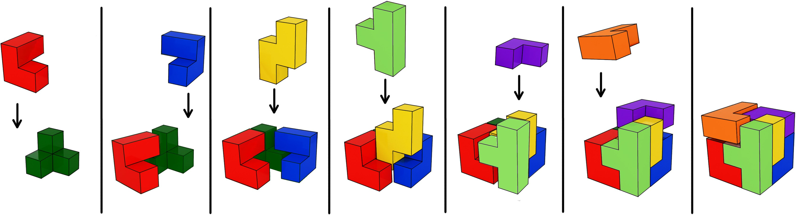

Fig. 1: Cubo Soma

Metodologia (caso Oficina)
Descreva como a proposta será desenvolvida durante a oficina. Inclua:

- Número ideal de participantes;
- Materiais necessários;
- Desenvolvimento;
- Reflexão final.

Conclusões ou Considerações Finais
Estas indicações de formatação de texto, devem ser suprimidas na versão final do artigo antes do envio. Devem aparecer nas referências apenas os trabalhos citados no corpo da proposta de trabalho.

Bibliografia
- SINGMASTER, D. The Utility of Recreational Mathematics. Proceedings of Recreational Mathematics Colloquium v - G4G (Europe), pp. 3–46,
- DUDENEY, H. E. The Canterbury Puzzles. Dover Publications, 1958.
- MARTIN, G. Divertimentos Matemáticos. Ibrasa, 1967.

